دراسة
حول سوق السيراميك فى جنوب أفريقيا

إعداد

مستشار تجارى

( وحــيد عــــدلــى )

(يناير 2018)

دراسة
حول سوق السيراميك فى جنوب أفريقيا
ـــــــــــــــــــــــــــــــــــــــــــــــــــــــــــــــ

يلقى هذا التقرير الضوء على سوق السيراميك فى جنوب أفريقيا من البندين الجمركيين: 6907، و 6908 (بلاط وترابيع خزفية للتبليط وتغطية الجدران) ، كما يلقى الضوء أيضاً على ملامح سوق التشييد والبناء والذى يشتق منه الطلب على بنود السيراميك وذلك على النحو التالى:

أولاً : ملامح قطاع البناء والتشييد والسيراميك فى جنوب أفريقيا

- بعد نحو ربع قرن من التراجع، بدأ قطاع المقاولات والانشاءات فى جنوب أفريقيا فى التعافى والنمو بدءاً من عام 2007 بفعل التوسع فى الانشاءات فى كلا من القطاعين الخاص (يمثل نحو 76% من النشاط) والحكومى (يمثل نحو 24 % من النشاط) على حد سواء، وهو ما ساعد على رواج القطاع والصناعات المرتبطة به.

- يكتسب قطاع التشييد والبناء فى جنوب أفريقيا أهمية كبيرة بالنظر الى قدرته على خلق فرص عمل وتعزيز النمو الاقتصادى فى البلاد ، وقد أخذ القطاع دفعة قوية عززت من معدلات نموه إبان تنفيذ المشروعات الخاصة بإستضافة كأس العالم 2010 وما صاحبها من إنشاء استادات رياضية وطرق وتطوير مطارات البلاد وغيرها من المشروعات ، إلا أن القطاع قد شهد نوعاً من التباطؤ بعد عام 2010 بعد انتهاء تلك المشروعات بالإضافة تباطؤ النمو فى البلاد على خلفية انخفاض أسعار السلع الأولية والمعادن التى تقوم بتصديرها جنوب أفريقيا ، علاوة على الإضرابات العمالية التى شهدها البلاد خلال عامى 2014 و 2015.

- يتم تصنيع معظم مواد البناء والتشييد ومستلزمات هذه الصناعة محلياً، بينما تتركز الواردات فى عدد من المنتجات عالية القيمة مثل سيراميك الأرضيات والحوائط والصنابير والخلاطات والأدوات الصحية والتى ينتج العديد منها محليا ايضا، ويتم استيراد تلك المنتجات من البلدان ذات الانتاج الوفير والأسعار المنخفضة كالصين وأوروبا الشرقية وأمريكا اللاتينية، حيث تباع فى اغلب الأحيان فى السوق الجنوب أفريقيى بأسعار اقل من أسواق انتاجها.

- تعتبر جنوب افريقيا من الأسواق الواعدة لمواد البناء فى أفريقيا ومنها السيراميك نظراً لكبر حجم السوق وارتفاع القوة الشرائية للمستهلكين فضلاً عن زيادة نسبة التحضر Urbanization حيث تعيش نسبة كبيرة من السكان فى المدن الحضرية ، كما أن هناك فرص كبيرة لنمو الطلب المستقبلى على السيراميك حيث من المتوقع وفقاً لتقديرات تقرير الأمم المتحدة لإتجاهات السكان أن يرتفع عدد سكان جنوب أفريقيا من نحو بنحو 53 مليون نسمة حالياً ليصل نحو 72.9 مليون نسمة فى عام 2050 سيعيش نسبة كبيرة منهم فى المدن ، وهو ما يعنى زيادة الطلب على المنازل الحديثة وكذلك الطلب على المنشأت الخدمية من مدارس ومستشفيات ومراكز تسوق الأمر الذى يزداد معه الطلب على مواد البناء ومنها السيراميك.

- على الرغم من ان جنوب افريقيا تعتبر من أكثر الدول الأفريقية تطوراً من حيث البنية الأساسية والتطور العمرانى ، إلا انها تواجه العديد من التحديات مثل زيادة معدلات البطالة وارتفاع نسبة الفقر والتفاوت بين الطبقات ، الأمر الذى دفع الحكومة لتبنى خطة طموحة لمعالجة هذه الإختلالات على المدى الطويل حتى عام 2030 تعرف بالخطة الوطنة للتنمية The National Development Plan سيتم من خلالها الانفاق على مشروعات كبرى للبنية الأساسية لا سيما فى مجالات النقل والكهرباء والطاقة الجديدة والمتجددة حيث سيتم انفاق نحو 80 مليار دولار فى غضون السنوات الثلاث القادمة على هذه المشروعات ، إضافة الى تبنى برامج تنموية أخرى لزيادة معدلات التوظيف ورفع مستوى المعيشة للطبقات الفقيرة والتوسع فى مجال الاسكان الاجتماعى لمحدودى الدخل ، الأمر الذى يعنى مزيد من الطلب على المنازل الحديثة مما يستتبعه زيادة الطلب على مواد البناء ومنها السيراميك.

- يشهد الطلب على المنازل فى جنوب أفريقيا ارتفاعاً كبيراً خاصة من طبقات ذوى الدخل المتوسط والمحدود ، وذلك نتيجة الاتجاه المتزايد للمعيشة فى المدن حيث من المتوقع أن تبلغ نسبة التحضر Urbanization ( نسبة السكان الذين يعيشون فى المدن الى إجمالى عدد السكان ) نحو 65.8% خلال العام الجارى 2017 مع استمرارها فى الزيادة خلال الاعوام القادمة ، وقد بلغ الطلب التراكمى على المنازل نحو 2.1 مليون وحدة فى عام 2012 ونحو 2.3 مليون وحدة فى عام 2014 ، كما أنه من المتوقع أن تستمر معدلات الطلب على المنازل فى الارتفاع خلال الأعوام القادمة بنحو 178 الف وحدة سنوياً ، كما أنه من المتوقع ان تكون مدينة جوهانسبرج أكبر مدن البلاد من حيث الطلب على المنازل نتيجة لعمليات التطوير الكبيرة التى تشهدها المدينة فضلاً عن كونها مركز المال والأعمال فى البلاد علاوة على استقبالها لنسبة كبيرة من الاستثمارات الأجنبية التى تستثمر فى العقارات بالمدينة ( المصدر : Price Waterhouse Copper ).

- بلغ الانفاق الحكومى الرأسمالى خلال العام المالى 2014 نحو 255 مليار راند ( ما يعادل نحو 23 مليار دولار ) منهم نحو 125 انفاق على مجال المقاولات والإنشاءات.

- يعد قطاع العقارات التجارية أكثر قطاعات العقارات نمواً فى جنوب افريقيا حيث تشهد البلاد إنشاء وتطوير عدد كبير من المولات والمراكز التجارية نتيجة لإرتفاع الدخول حيث يتجاوز الدخل الأسرى القابل للإنفاق على السلع الاستهلاكية نحو 1200 دولار شهرياً للعاملين فى القطاع الرسمى وهو فى تزايد بإستمرار مما يعنى زيادة الطلب على شراء السلع الاستهلاكية ومن ثم زيادة الحاجة لإنشاء المزيد من المراكز التجارية لمواجهة هذا الطلب لاسيما فى ظل تغير عادات التسوق عند المواطنين لتكون من خلال المولات الحديثة Formal Retail Penetration بنسبة 80% وليس من الأسواق التقليدية خاصة فى ظل سعى العديد من الماركات العالمية الى التوسع فى جنوب أفريقيا بإعتبارها من الأسواق الواعدة فى أفريقيا ، الامر الذى يعنى زيادة الطلب على السيراميك اللازم لتجهيز المركز التجارية التى يتم إنشاؤها وتطوير وتوسعة القائم منها.

- كما يشهد قطاع العقارات الإدارية ( المكاتب ومقرات الشركات ) نمواً وإن كان ليس كبيراً وهو موجه بشكل أساسى نحو المبانى المتوسطة والمنخفضة التكلفة ــ نظراً لإرتفاع أسعار ايجارات العقارات الإدارية الفاخرة ــ وخاصة فى مدينتى جوهانسبرج وكيب تاون.

- بلغ حجم سوق قطاع العقارات السنوى فى جنوب أفريقيا نحو 3.1 مليار دولار فى عام 2014 بما يمثل نحو 1.61% من الناتج المحلى الإجمالى ، وكان متوقعاً أن ينمو الى نحو 6.7 مليار دولار فى عام 2015 ، ونحو 8.1 مليون دولار فى عام 2016 ، ونحو 9.3 مليار دولار خلال العام الجارى 2017 ، وتشير التقديرات الى أن معدل النمو الحقيقى لهذا القطاع سيتراوح ما بين 3-4.5% سنوياً خلال الأربعة اعوام من عام 2014 حتى عام 2017 ، كما تشهد بورصة جوهانسبرج زيادة فى أعداد وقيمة الصناديق العقارية التى يتم تأسيسها بغرض الاستثمار فى مجال العقارات بمختلف انواعها وتداول وحداتها فيما بعد حيث بلغت القيمة السوقية لوثائق هذه الصناديق نحو 5.6 مليار دولار فى عام 2015 ، وستشهد الفترة المقبلة زيادة فى حجم أعمال هذه الصناديق نظراً لإرتفاع العائد عليها حيث يتجاوز العائد عليها Outperformance العائد على الأسهم بنسبة 6.4% والسندات بنسبة 13.3% فى المتوسط ، وهو ما يعنى استمرار التوسع فى إنشاء العقارات الجديدة بمختلف أنواعها ومن ثم استمرار الزيادة فى الطلب على السيراميك ( المصدر : Business Monitor International ).

- كما يتم حالياً تطوير العديد من المشروعات العقارية الكبيرة لاسيما فى منطقة Sandton التى تعد القلب النابض لمدينة جوهانسبرج حيث تستضيف مقرات بورصة جوهانسبرج والعديد من البنوك والصناديق الاستثمارية والمؤسسات المالية الأخرى والشركات الكبرى ومركز Sandton التجاري الذى يشهد توسعات كبيرة من حيث المحال التجارية والفنادق المرتبطة به ، كما يتم حالياً تطوير مدينة تجارية أخرى على غرار Sandton City تسمى Zendai Modderfontein بتكلفة تقدر بنحو 8.5 مليار دولار حيث سيتم تطوير نحو 12 مليون متر مبانى فى المشروع الذى سيتضمن نحو 100 الف وحدة سكنية ومركز تسوق وفنادق ومركز مؤتمرات حيث ستكون هذا المشروع هو الأكبر من نوعه والأعلى فى القيمة فى افريقيا متفوقاً على منطقة Sandton التى تحتل هذه المرتبة حالياً.

ثانياً: إنتاج جنوب أفريقيا من السيراميك

- لم تعرف جنوب أفريقيا صناعة السيراميك بشكل واضح قبل بدايات القرن العشرين، حيث بدأ استيراد السيراميك فى النصف الثانى من القرن 19 من انجلترا وتزايد بعد ذلك مع تزايد المدنية والمعمار، حيث تأسست أول شركة انجليزية فى اقليم Olifantsfontein منتصف القرن الماضى تبعها مصانع أخرى، بعدها تأسس فى عام 1953 أول اتحاد لمنتجى السيراميك Union Ceramics PTY وبلغ الانتاج فى ذلك الوقت نحو 12500 متر مربع فى الشهر أغلبها من اللون الأبيض والألوان السادة ، ومع حلول عام 1984 ومع تطورت تكنولوجيا وتجهيزات الصناعة تزايدت عدد الشركات المنتجة وحجم الانتاج المحلى مما خلق قدر من المنافسة.

- أغلب مصانع السيراميك والخدمات المرتبطة بها تتركز فى اقليم Gauting الذى يعد العاصمة التجارية لجنوب أفريقيا ويضم مدينتى بريتوريا ( العاصمة السياسية ) وجوهانسبرج ( عاصمة المال والأعمال ) ، وتتركز فى الإقليم كافة مستلزمات الصناعة والخبرات التكنولوجية والهندسية فضلا عن توسطها لمصادر المواد الخام وكونها الأكثر فى الكثافة السكانية ومن ثم أكبر الأسواق الداخلية ، فى حين تعد المناطق الساحلية مثل ديربان وكيب تاون وبورت اليزابيث هى الأكثر تفضيلا للسيراميك المستورد.

- تعد مجموعة "The Ceramic Industries Group" أكبر منتج ومورد للسيراميك والأدوات الصحية من الخزف الصيني والزجاجي فى جنوب أفريقيا ، وهو ما يقتضى القاء الضوء على حجم أعمالها على النحو التالى:

- انشئت المجموعة فى عام 1992 وتضم أربعة مصانع للسيراميك ((Samca Floor, Samca Wall, Vitro, Pegasus and Centaurus))، ومصنع للأدوات الصحيــة (Betta) ومصنع لحمامات اﻷكريليك ، فضلا عن مصنع واحد للسيراميك في أستراليا. وتنتج مصانع السيراميك الأربعة مزيجا من البلاط المضغوط في أحجام مختلفة المقاسات والقوام والتشطيبات، بينما ينتج مصنع الأدوات الصحية طائفة واسعة من الخزف الصيني والزجاجي وخزانات وأحواض المياه. وتطبق ثلاث من مصانع المجموعة الأربعة حالياً تكنولوجيا الـ HD فى تصنيع السيراميك والبورسلين، وقد عزز اتباع الأساليب العصرية فى التصنيع من القدرات الانتاجية للمجموعة ومن حصتها السوقية.
- فى عام 2012 بلغت مبيعات المجموعة حوالى 35.8 مليون متر مربع من السيراميك بكافة أنواعه بقيمة مبيعات بلغت نحو 1.6 بليون راند بزيادة قدرها 6.6% عن العام السابق. كما وصلت صادرات المجموعة من السيراميك فى ذلك العام الى نحو 194 مليون راند بزيادة قدرها 15% عن عام 2011، فضلا عن الصادرات من الأدوات الصحية التى بلغت حوالى 66 مليون راند بزيادة بلغت نحو 22% عن العام السابق.

- تغطى المجموعة نحو 55 % من احتياجات السوق المحلى من السيراميك، ونحو 50% من احتياجات السوق من الأدوات الصحية، فى حين تغطى النسب الباقية المصانع الأخرى مثل ITALTILE فضلا عن الواردات التى توفر نحو 25% من احتياجات السوق على النحو الذى سيلى بيانه.

- تقوم العديد من مصانع وموردى السيراميك بإتاحة دورات تدريبية مجانية للعاملين فى هذا القطاع ، والتى يهيمن عليها المقاولين من الباطن والتى فى أغلبها منشآت صغيرة ومتوسطة.

ثالثاً: نظرة على حجم السوق واتجاهات المستهلكين

- بداية تجدر الاشارة الى أن السيراميك يستخدم فى تغطية حوالى 60% من الأرضيات، يليه السجاد والموكيت بنحو 30%، ثم منتجات الفينيل بحوالى 5%، والنسبة الباقية لمنتجات الأخشاب والرخام.

- تشير الاحصاءات المتاحة إلى تطور حجم مبيعات سوق السيراميك فى جنوب أفريقيا ليترفع من نحو 22 متر مربع فى عام 1995 (12 مليون م2 أرضيات و 10 مليون م2 حوائط) الى حوالى 50 مليون م2 فى عام 2007 انخفض الى حوالى 43 مليون م2 فى عام 2009، مع ملاحظة نمو سوق سيراميك الأرضيات بمعدل 10% سنويا مع الاستقرار النسبى فى سوق سيراميك الحوائط.

- فى عام 2009 قدر المعدل العالمى لاستخدام بلاط السيراميك فى جنوب أفريقيا بنحو 1.2 متر مربع للفرد الواحد من السكان (المعدل العالمى 3.5 م مربع للفرد)، بينما تقدر Italtile ان السوق الجنوب أفريقى يتسع لزيادة تصل به الى معدل 3 م مربع للفرد، وهو ما يعني حجم سوق محتمل يقدر بنحو 120 مليون متر مربع، وهى تقديرات مدفوعة بتزايد طموح احتياجات المستهلكين ورغبتهم فى ترقية وتحسين أوضاع منازلهم.
- يتميز سوق السيراميك والأدوات الصحية فى جنوب افريقيا بتنافسية شديدة مدفوعة بحساسية شديدة للسعر Fuelled by Price Sensitivity فى ظل طلب كبير متنامى وبخاصة من المستهلكين المنتمين للطبقات الوسطى والشرائح الأقل وبخاصة فى المناطق الريفية والمناطق الأقل تطوراً من المدن الحضرية حيث يعمد المستهلكين من تلك الفئات الى تحسين ظروفهم المعيشية وتطوير منازلهم بحلول تكون أسعارها معقولة فى حدود قدراتهم المالية ومن ثم يكون السعر هو العامل الحاسم.

- مقارنة بين انتاج واستهلاك السيراميك فى كل من مصر وجنوب أفريقيا:

انتاج مصر وجنوب أفريقيا من السيراميك (مليون متر مربع)

الدولة / السنة | 2007 | 2008 | 2009 | 2010 | 2011
جنوب أفريقيا | 38 | 38 | 32 | 32 | 33
مصر | 140 | 160 | 200 | 220 | 175
( المصدر : Infotile )

هذا ويتضح من الجدول السابق ما يلى :-

- تأتى جنوب أفريقيا فى المرتبة الـ 29 عالمياً ضمن قائمة أكبر الدول المنتجة للسيراميك ، كما يشهد إنتاجها تراجعاً كبيراً فى السنوات القليلة الماضية بسبب إرتفاع تكاليف الانتاج محلياً واتجاه عدد كبير من الشركات الى الاستيراد بأسعار تنافسية من الخارج بهدف زيادة حجم مبيعاتهم محلياً ، حيث انخفض إنتاج جنوب أفريقيا المحل من السيراميك من نحو 38 مليون متر مربع فى عام 2007 الى نحو 33 مليون متر مربع فى عام 2011 وبنسبة انخفاض بلغت نحو 13.2% ( وذلك وفقاً لأخر بيانات متاحة ).

- شهد إنتاج مصر من السيراميك تطورات كبيرة على مدار الأعوام القليلة الماضية حيث ارتفع من نحو 140 مليون متر مربع ليصل الى ذروة الانتاج فى عام 2010 والذى بلغ 220 مليون متر مربع وبنسبة زيادة 57.1% وهو ما يعكس التطور الكبير الذى شهدته الصناعة ، الإ أن إنتاج مصر قد شهد تراجعاً فى عام 2011 والاعوام التالية نتيجة الأضطرابات التى تلت قيام ثورة 25 يناير 2011 وما استتبعها من مشكلات عانت منها الصناعة فى ذلك الوقت مثل عدم توفير احتياجات المصانع من الطاقة وبخاصة الغاز الطبيعى ورفع أسعاره عدة مرات خاصة للصناعات كثيفة الاستخدام للطاقة ومنها السيراميك ، وكذا الإضرابات العمالية الكثيرة التى شهدتها تلك الفترة للمطالبة برفع الأجور واضطرار المصانع لرفع الأجور مرات عديدة وغيرها من المشكلات ، مما كان له أثر سلبى على تنافسية الانتاج المصرى محلياً وخارجياً فى أسواق التصدير ومن ثم انخفاض الانتاج ، إلا انه ووفقاً لبيانات غرفة مواد البناء بإتحاد الصناعات المصرية فإن إنتاج مصر السيراميك استعاد مستوياته السابقة قبل ثورة 25 يناير ليسجل نحو 230 مليون متر مربع فى عام 2015 مع دخول استثمارات جديدة فى الصناعة ، وحالة الاستقرار التى شهدتها الصناعة مع استقرار الاوضاع فى مصر.

- هذا وتشير التحليلات الى أن صناعة السيراميك من الصناعات التى ستستفيد كثيراً من عملية تعويم الجنيه المصرى التى تمت فى نوفمبر 2016 حيث سيصبح سعر المنتج المصرى رخيصاً بالنسبة للمستوردين الأجانب عند تقييمه بالدولار ، خاصة وأن الصناعة تعتمد بنسبة كبيرة على مكونات وخامات محلية من أهمها المواد المحجرية مثل الطفلى والفلسبار والطاقة

استهلاك مصر وجنوب أفريقيا من السيراميك (مليون متر مربع)

الدولة / السنة | 2005 | 2006 | 2007 | 2008 | 2009 | 2010
جنوب أفريقيا | 44 | 48 | 50 | 50 | 43 | 45
مصر | 93 | 103 | 105 | 140 | 180 | 188

رابعاً: أذواق المستهلكين

- فى البداية تأثرت اتجاهات المستهلكين بالأذواق الأوروبية كما هو الحال فى العديد من مناحى الحياه فى جنوب أفريقيا، بينما تطور الأمر لاحقاً مع تزايد المشاركة فى المعارض الدولية المتخصصة والاطلاع على أحدث خطوط واتجاهات الموضة فى هذا الشأن، لتصبح التصميمات المودرن الأكثر تفضيلا يليها الروستيك والكلاسيك.

- تحظى الألوان الطبيعية (وخاصة اللون الخشبى) باهتمام المستهلكين على مستوى أقاليم الدولة سواء مدن حضرية او مناطق ريفية حتى باتت تعرف بظاهرة قومية National Phenominon سواء فى التشطيبات الداخلية أو الخارجية بهدف إعطاء طابع كوزموبوليتان لمنازلهم Cosmopolitan Dwellings وبخاصة مع تقدم تكنولوجيا صناعة السيراميك حيث أصبحت الألوان الخشبية أكثر جاذبية.

- كما يفضل المستهلك الجنوب أفريقى نوعيات السيراميك ذات السطح الأملس واللامع Polished Glazed and حيث تعطى مظهر جيد وأيضاً تكون مقاومة للأوساخ والبقع فى حال سكب السوائل وخلافه.

خامساً: قنوات الاستيراد ومراكز التوزيع وسلاسل التجزئة
- شبكات التوزيع:

- تلعب المجموعات الكبيرة دوراً مهما في عملية التوزيع، كما أن لدى كل من سلاسل التوزيع الرئيسية استراتيجية خاصة بها تركز على مناطق جغرافية معينة فى السوق رغم أن جميعها ينافس لزيادة حصته السوقية بصفة عامة.

- تتزايد أهمية شبكة الموزعين فى قطاع السيراميك – بل ومستلزمات البناء بصفة عامة – نظرا لتزايد دور المقاولين من الباطن وتجاز التجزئة فى هذا القطاع (حوالى 12 الف تاجر تجزئة يتراوح حجم أعمالهم ما بين 500 ألف راند – مليون راند) وكذلك التزام البائع النهائى (الموزع وتاجر التجزئة) بإتاحة المنتج في المكان والوقت المناسبين وتضمين ذلك فى سعر البيع. وبصفة عامة، يتم الآن توزيع حوالي 60% من المواد عبر الموزعين وتجار التجزئة فى حين تتاح نحو 40% مباشرة من المنتج الى المستخدم النهائي، لا سيما كبار المقاولين والمشروعات الكبرى.

- وتشير البيانات المتاحة إلى وجود نحو 12 موزع رئيسى للسيرامك فى جنوب أفريقيا، يمتلكون شبكة توزيع تزيد عن 1400 مركز توزيع تغطى مناطق الدولة التسع بعضها حاصل على حق امتياز لتوزيع ماركات محدده، بينما يقوم أغلبها بتوزيع كافة منتجات سيراميك سواء المنتجة محليا أو المستوردة وهى على النحو التالى:
- Massbuild : وهى جزء من مجموعة MASSMART التى تضم أيضا Builders Warehouse, Tile Watehouse, Federated Timbers, De La Rey ، ولديها 142 فرعاً.

- Cash Build : تعد من أكبر سلاسل التجزئة لبيع مواد البناء ومنتجات الـ Hardware للمستهلكين مباشرة Cash Paying Customers فى منطقة الجنوب الأفريقى من خلال نحو 203 مركز توزيع فى جنوب أفريقيا وناميبيا وليسوتو وبتسوانا وسوازيلاند ومالاوى.

- Iliad Africa : ولديها 135 فرعاً.

- D.A.W.N: ولديها 176 فرعاً.

- Buildit: وهى جزء من مجموعة SPAR ولديها 240 فرعاً.

- Mica Hardware: وهى جزء من مجموعة Supergroup ولديها 230 فرعاً.

- Pennypinchers و Timber City ، وهما اعضاء فى مجموعة Supergroup، ولديهما 251 فرعاً.

- Italtile: ولديها 96 فرع.

- Tile Afrika and San Afrika: وهما اعضاء فى مجموعة Norcross والتى تضم ايضا Johnson Tiles، ولديهم نحو 113 فرع.
- Buffalo Building Supplies : ولديها 27 فرع.

- Homewarehouse: ولديها 9 فروع.

سادساً: أسعار البيع فى السوق المحلي

- تتراوح أسعار بيع سيراميك الحوائط والأرضيات فى السوق المحلى ما بين 59 راند و 149 راند للمتر المربع، فى حين تتراوح أسعار بيع البورسلين ما بين 149 راند حتى 990 راند للمتر المربع فى بعض الانواع الفاخرة المستوردة من ايطاليا، أما الوزر فيقاس بالمتر الطولى ويتراوح سعره ما بين 80 راند للمتر فى حده الأدنى فى حين يصل الى نحو 200 راند فى حده الأقصى ( مرفق ملف يتضمن نماذج لأسعار بيع السيراميك والبورسلين خلال شهر يناير 2018 فى عدد من المعارض الموجودة بجنوب أفريقيا ، علماً بأن متوسط سعر صرف الدولار الواحد فى يناير 2018 يساوى نحو 12.64 راند تقريباً ).

سابعاً: التعريفة الجمركية المطبقة: (البندين الجمركيين 6907 ، 6908 )

HS code | General | EU | EFTA | SADC
6907 | 20% | free | 7,6% | Free
6908 | 20% | free | 6% | Free

ويتبين من البيانات الواردة بالجدول السابق ما يلى :
- أن الواردات من مصر (والتى تندرج تحت General) تخضع للتعريفة الجمركية الأعلى (20%).

- أن الواردات من دول الاتحاد الاوربى (وبخاصه ايطاليا وغيرها من الدول الأوروبية مثل أسبانيا والبرتغال والمانيا) تتمتع بتعريفه جمركيه تفضيليه تبلغ صفر% فى المتوسط وهو ما يضع المنتج المصرى فى منافسه صعبة مع المنتج الاوروبى.

- أن الواردات من دول تجمع الـ SADC معفاه تماما من الرسوم الجمركيه بينما تخضع الواردات من دول تجمع "الافتا " الى تعريفه جمركيه منخفضة.

- تخضع كافة المبيعات المحليه من تلك البنود لضريبه قيمه مضافه VAT تبلغ نسبتها 14%.

ثامناً: تجارة جنوب أفريقيا مع العالم ومصر من السيراميك
- الواردات :

- HS 6907 (Unglazed ceramic flags, paving, tiles)

( Value in Million USD )
Country | 2013 | 2014 | 2015 | 2016
World | 34.8 | 22.5 | 23.3 | 22.5
Italy | 19.1 | 12.5 | 13.8 | 12.9
China | 8.5 | 4.2 | 4.6 | 4.2
Spain | 2.4 | 1.4 | 1.3 | 1.4
Portugal | 1.1 | 1.9 | 1.1 | 1.3
Malaysia | 1.4 | 0.5 | 0.6 | 0.9
Czech Republic | 0.1 | 0.5 | 0.5 | 0.5
Vietnam | 0.3 | 0.4 | 0.4 | 0.3
Germany | 0.5 | 0.3 | 0.2 | 0.2
Netherlands | 0.5 | 0.1 | 0.2 | 0.2
Brazil | 0.4 | 0.2 | 0.2 | 0.2
Finland | ـــ | ـــ | ـــ | 0.1
India | 0.2 | 0.1 | 0.2 | 0.08
Indonesia | 0.08 | 0.2 | 0.1 | 0.08
Turkey | ـــ | ـــ | 0.01 | 0.03
Egypt | ـــ | ـــ | ـــ | ـــ
( المصدر : إحصاءات وزارة التجارة والصناعة الجنوب أفريقية )

- HS 6908 (Glazed ceramic flags, paving, tiles)
( Value in Million USD )
Country | 2013 | 2014 | 2015 | 2016
World (Total) | 197.2 | 124.1 | 114.8 | 110.2
China | 143.7 | 85.9 | 81.3 | 74.3
Italy | 22.1 | 15.56 | 12.4 | 11.8
Spain | 15.3 | 10.7 | 9.1 | 9.5
Brazil | 7.9 | 5.2 | 4.8 | 6.3
Portugal | 1.4 | 1.9 | 2.1 | 2.6
India | 0.5 | 1.5 | 1.3 | 1.9
Malaysia | 1.2 | 0.6 | 1.2 | 0.9
Indonesia | 0.7 | 0.3 | 0.6 | 0.8
Germany | 1.4 | 0.7 | 0.5 | 0.7
UAE | 0.9 | 0.6 | 0.8 | 0.6
Czech Republic | ـــ | 0.2 | 0.3 | 0.1
Turkey | 0.1 | 0.03 | 0.05 | 0.01
Bulgaria | 0.1 | 0.06 | 0.05 | 0.1
Hong Kong | 0.06 | 0.07 | 0.2 | 0.04
Egypt | 0.03 | 0.04 | ــــ | 0.01
( المصدر : إحصاءات وزارة التجارة والصناعة الجنوب أفريقية )

- الصادرات:

- HS 6907 (Unglazed ceramic flags, paving, tiles)
( Value in Million USD )
Country | 2013 | 2014 | 2015 | 2016
World (Total) | 2.8 | 2.5 | 3.9 | 2.6
Swaziland | 0.179 | 0.148 | 0.1 | 0.393
Zambia | 0.288 | 0.447 | 0.386 | 0.356
Botswana | 0.267 | 0.260 | 0.897 | 0.246
Namibia | 1.4 | 0.461 | 0.368 | 0.294
Lesotho | 0.161 | 0.082 | 0.708 | 0.444
Zimbabwe | 0.074 | 0.033 | 0.066 | 0.026
Mozambique | 0.057 | 0.239 | 0.538 | 0.199
Democratic Republic of Congo | 0.050 | 0.059 | 0.137 | 0.083
Nigeria | 0.001 | 0.085 | 0.265 | 0.092
Mali | 0.047 | 0.041 | 0.032 | ـــ
Malawi | 0.047 | 0.476 | 0.021 | 0.068
Egypt | ـــ | ـــ | ـــ | ـــ
( المصدر : إحصاءات وزارة التجارة والصناعة الجنوب أفريقية )

- HS 6908 (Glazed ceramic flags, paving, tiles)

( Value in Million USD )
Country | 2013 | 2014 | 2015 | 2016
World | 37.8 | 42.4 | 44.6 | 42.8
Egypt | ـــ | ـــ | ـــ | ـــ
Zimbabwe | 13.5 | 14.9 | 15.6 | 14.7
Botswana | 7.4 | 8.2 | 7.5 | 7.5
Zambia | 6.1 | 6.8 | 6.8 | 6.9
Namibia | 2.3 | 3.4 | 4.5 | 4.7
Mozambique | 1.9 | 3 | 4 | 3.3
Malawi | 1.3 | 2 | 1.4 | 1.6
Democratic Republic of Congo | 0.9 | 0.6 | 1 | 1.2
Swaziland | 0.4 | 0.3 | 0.4 | 0.6
Tanzania | 0.4 | 0.5 | 0.9 | 0.5
Kenya | 0.6 | 0.6 | 0.7 | 0.4
Lesotho | 0.6 | 0.3 | 0.4 | 0.3
Angola | 0.3 | 0.4 | 0.3 | 0.2
Madagascar | 0.1 | 0.3 | 0.2 | 0.2
Seychelles | 0.06 | 0.03 | 0.06 | 0.1
Nigeria | 0.4 | 0.3 | 0.1 | 0.1
Republic of Congo | ـــ | 0.04 | 0.1 | 0.05

ويتبين من البيانات الواردة بالجداول السابقة ما يلى :
- انخفاض إجمالى واردات جنوب أفريقيا من السيراميك من البندين الجمركيين 6907، و 6908 منذ عام 2014 وحتى عام 2016 ، حيث انخفضت وارداتها من السيراميك من البند الجمركى 6907 من نحو 34.8 مليون دولار فى عام 2013 ليصل لنحو 22.5 مليون دولار فى عام 2014 وبنسبة انخفاض بلغت 35.3% ثم استمر مستوى الواردات ثابت حول متوسط 23 مليون دولار فى العامين التاليين 2015 و 2016 ، كما شهدت واردات جنوب أفريقيا من السيراميك من البند الجمركى 6908 و انخفاضاً حاداً على مدار فترة المقارنة ( 2013-2016 ) حيث انخفض من نحو 197.2 مليون دولار فى عام 2013 الى نحو 124.1 فى عام 2014 وبنسبة انخفاض بلغت 37.1% ثم تواصل الواردات من هذا البند الانخفاض فى العامين التاليين حيث بلغت نحو 114.8 مليون دولار فى عام 2015 وبنسبة انخفاض 7.5% مقارنة بمستواها فى عام 2014 ، كما واصلت الانخفاض فى عام 2016 لتسجل 110.2 مليون دولار وبنسبة انخفاض طفيفة تقدر بنحو 4.2% مقارنة بمستواها فى عام 2015 ، للتأرجح حول نفس مستوى الواردات فى عامى 2011 و 2012 قبل أن تشهد الطفرة الكبيرة فى عام 2013 ، حيث كانت واردات جنوب أفريقيا من هذا البند تقدر بنحو 118 مليون دولار فى عام 2012 ونحو 106 مليون دولار فى عام 2011.

- يرجع الانخفاض الكبير فى واردات جنوب أفريقيا من السيراميك منذ عام 2014 والعامين التاليين له الى الآداء السئ للإقتصاد الجنوب أفريقى خلال تلك الاعوام حيث شهد معدل النمو الاقتصادى تباطؤاً كبيراً خلال تلك الفترة وشبه انكماش فى عام 2016 ، وهو ما أدى الى تدهور سعر صرف الراند الجنوب أفريقى الأمر الذى أصبح معه سعر الواردات مرتفعاً نسبياً مقارنة بسعر الانتاج المحلى مما أدى الى الانخفاض الذى شهدته الواردات ، ومما يدلل على ذلك الارتفاع الذى شهدته قيمة صادرات جنوب أفريقيا من السيراميك على مدار فترة المقارنة نتيجة لأن أسعار الانتاج الجنوب أفريقى اصبح منخفض نسبياً ومنافساً عن تقييه بالدولار الأمريكى حيث ارتفعت صادرات جنوب أفريقيا من السيراميك من البند 6907 من نحو 2.8 مليون دولار فى عام 2013 لتصل نحو 3.9 مليون دولار فى عام 2015 لتنخفض قليلاً بعد ذلك فى عام 2016 ، كما شهدت صادرات جنوب أفريقيا من السيراميك من البند 6908 من 37.8 مليون دولار فى عام 2013 لتصل 42.4 مليون دولار فى عام 2014 بنسبة ارتفاع بلغت 12.2% ، ثم واصلت الارتفاع فى عام 2015 لتصل 44.6 مليون دولار وبنسبة ارتفاع بلغت 5.2% مقارنة بمستواها فى عام 2014 ، ثم انخخفضت قليلاً فى عام 2016 لتقترب من مستواها فى عام 2014 حيث قدرت بنحو 42.8 مليون دولار.

- تحتفظ الصين بالنصيب الأكبر من واردات جنوب أفريقيا من السيراميك، وخاصة من من البند 6908 حيث بلغت حصة الصين منه الى اجمالى واردات جنوب أفريقيا من مختلف دول العالم فى عام 2013 نحو 72.9% وفى عام 2014 نحو 69.2% وفى عام 2015 نحو 70.8% وفى عام 2016 نحو 67.4% ، كما تراوحت الحصة السوقية للواردات الصينية من البند 6907 الى اجمالى واردات جنوب أفريقيا من مختلف دول العالم ما بين 19% الى 24% خلال فترة المقارنة من عام 2013 حتى عام 2016 لتحتل المرتبة الثانية بعد ايطاليا ضمن قائمة أهم الدول المصدرة لهذا البند من السيراميك الى جنوب أفريقيا ، ويرجع ذلك بالأساس لانخفاض أسعار منتجات الصين من السيراميك فضلا عن انخفاض تكاليف النقل فى ظل قرب المسافة ووجود خطوط ملاحية مباشرة بين البلدين، ومن ثم فلم يؤثر ارتفاع التعريفة الجمركية على الصادرات الصينية من السيراميك (20%).

- من أهم الدول المصدرة للسيراميك للسوق الجنوب أفريقى بعد الصين تأتى ايطاليا واسبانيا والبرازيل والبرتغال والمانيا وهولندا وماليزيا ، وجميعها فيما عدا الصين والبرازيل وماليزيا ، من دول الاتحاد الأوروبى التى تحظى بتعريفة جمركية صفرية.

- تصدر جنوب أفريقيا ارقاماً متواضعة من البند الجمركى 6907 بلغت حوالى 2.8 مليون دولار فى عام 2013 ، انخفضت الى 2.5 مليون دولار فى عام 2014 ، ثم ارتفعت الى نحو 3.9 مليون دولار فى عام 2015 لتنخفض قليلاً فى عام 2016 لتصل لنحو 2.6 مليون دولار ، فى حين تصدر بقيمة أكبر من البند الجمركى 6908 بلغت حوالى 37.8 مليون دولار فى عام 2013 ، ارتفعت الى نحو 42.4 مليون دولار فى عام 2014 ، ثم ارتفعت الى نحو 44.6 مليون دولار فى عام 2015 لتنخفض قليلاً فى عام 2016 حيث بلغت نحو 42.8 مليون دولار.

- أهم الدول المستوردة لمنتجات السيراميك من جنوب أفريقيا هى بالأساس دول أفريقية وتحديداً دول تجمع السادك ( تتتمتع جنوب أفريقيا من خلاله بإتفاق للتجارة الحرة ) والساكو ( جنوب افريقيا عضو فى الاتحاد الجمركى للتجمع ) حيث تدخل الصادرات الجنوب أفريقية معفاة من الرسوم الجمركية كدول زيمبابوى وبتسوانا وزامبيا وناميبيا وموزمبيق وليسوتو وسوازيلاند ، فضلا عن مالاوى وكينيا ونيجيريا وانجولا.

- لم ترصد الاحصاءات أية صادرات مصرية من السيراميك من البند الجمركى 6907 ، فى حين ظهرت بقيم ضئيلة ومتذبذبة من البند الجمركى 6908 بلغت نحو 30 ألف دولار فى عام 2013 ارتفعت الى 40 ألف دولار فى عام 2014 ، ثم اختفت فى عام 2015 فى حين ظهرت فى العام التالى 2016 بقيمة 10 آلاف دولار وهو ما يمكن إرجاعه الى ارتفاع التعريفة الجمركية المطبقة على منتجات السيراميك الواردة من مصر والتى تخضع للتعريفة الجمركية الأعلى فى الجدول العام (20%) كما سبقت الاشارة، هذا فضلا عن عدم وجود خطوط نقل ملاحى مباشر بين البلدين بأسعار تنافسية.
تاسعاً: النقل والشحن
يتم التصدير منتجات السيراميك عادة بحراً عن طريق مينائى ديربان و بورت اليزابيث، علما بأنه لا يوجد خط ملاحى مباشر يربط بين مصر وجنوب أفريقيا، فى حين يوجد خط طيران مباشر تسيره شركة مصر للطيران من القاهرة الى جوهانسبرج بشكل يومى تقريباً.
عاشراً: المعارض المتخصصة
مرفق بيان بأهم المعارض المتخصصة فى مجال البناء والتشييد ومستلزمات الديكور والتى ستقام فى جنوب أفريقيا خلال العام 2018.

حادى عاشر: توصيات المكتب
يتبين من العرض السابق أن منتجات السيراميك المصرية تجد صعوبة فى النفاذ بشكل كبير الى السوق الجنوب أفريقى رغم جودتها وقدرتها على المنافسة فى مختلف الأسواق العالمية، وهو ما يمكن أن يعزى بشكل أساسى إلى التعريفة الجمركية المرتفعة (20%) ، فضلا عن عدم وجود خط ملاحى مباشر بين البلدين بأسعار تنافسية مما يزيد من أعباء وتكاليف النقل ومن ثم يضعها فى موقف تنافسى أقل فى مواجهة منتجات الدول الأخرى الرخيصة كالصين أو المعفاة من الرسوم الجمركية مثل الواردة من الدول الأوروبية.
ولعل يكون للمفاوضات الجارية لتبادل تحرير التجارة بين مصر وتجمع الساكو الذى يضم فى عضويته جنوب أفريقيا أثر كبير فى زيادة الصادرات المصرية من هذا البند وغيره من البنود التى لديها القدرة على المنافسة الى جنوب أفريقيا عند الانتهاء منها فى القريب وابرام اتفاق نهائى بين الجانبين حيث تم إجراء ثلاث جولات من المفاوضات اثنين فى القاهرة وواحدة فى جنوب أفريقيا ، علاوة على ذلك هناك مفاوضات أخرى لإنشاء منطقة تجارة حرة قارية CFTA بين الدول الافريقية ، وكذلك مفاوضات لإقامة منطقة تجارة حرة بين التكتلات الافريقية الثلاثة الكوميسا والسادك والجماعة الاقتصادية لشرق أفريقيا والتى تم تدشين مفاوضاتها بشكل رسمى فى عام 2015 بمدينة شرم الشيخ.
كما يود المكتب أن يتقدم بالتوصيات التالية:
- ضرورة حصول المصدر المصري على المعلومات اللازمة لدراسة السوق من مكتب التمثيل التجاري قبل الدخول في أية صفقات غير مأمونة مع المستوردين .
- أهمية المشاركة الفعالة في المعارض المتخصصة التي تقام في جنوب افريقيا، والقيام بزيارات ميدانية للتعرف على واقع السوق على الطبيعة.
- أهمية إستضافة ممثلي الشركات الجنوب أفريقية المستوردة من خلال بعثات المشترين التى يتم استقبالها على هامش المعارض المتخصصة التى تقام فى مصر وذلك للتعرف على جودة الإنتاج ومنافسته من حيث السعر والجوده.
- التعامل الدائم من خلال الإعتمادات المستنديه المعززه وغير القابلة للإلغاء ، علما بأنه يوجد مكتب تمثيل للبنك الأهلى المصرى فى جوهانسبرج.
مع وافر الاحترام ،،
مستشار تجارى

( وحيد كامل عدلى عبد الصمد )
تحريراً فى: 10/1/2018

المرفقات:
- البيانات الأساسية عن الدولة والاقتصاد الجنوب أفريقى.
- ملامح السياسة التجارية لجنوب أفريقيا.
- أهم المعارض المتخصصة فى مجال الإنشاءات والمقاولات والسيراميك خلال عام 2018.
- قائمة بأهم الشركات العاملة فى مجال استيراد وتوزيع السيراميك ، وكذا تلك العاملة فى قطاع الانشاءات والعقارات.
- بيان بأسعار البيع فى السوق المحلى لمنتجات السيراميك والبورسلين (الأسعار فى يناير 2018).

مرفق رقم (1)
تقرير معلومات عن:

"العلاقات الاقتصادية والتجارية والاستثمارية المصرية الجنوب أفريقية"
ـــــــــــــــ
- البيانات والمعلومات الأساسية:
الموقع | في أقصى جنوب القارة الافريقية، حيث يمتد ساحلها الشرقي على طول المحيط الهندي بينما يمتد الساحل الغربي على طول جنوب المحيط الأطلسي.
أهم المدن | بريتوريا: العاصمة السياسية والادارية للدولة وبها مقر الحكومة.  كيب تاون: مقر البرلمان، ثانى أهم المدن التجارية بعد جوهانسبرج، بها ميناء ومطار دولى، كما تعد مركزاً للعديد من الصناعات مثل الصناعات الغذائية والمنسوجات والمنتجات الجلدية والصناعات الخشبية وبعض الصناعات الخدمية مثل التأمين والسينما والدعاية والأعلان.  جوهانسبرج: العاصمة التجارية للدولة، وهى مركز النشاط الأقتصادى والتجارى والمالى بجنوب أفريقيا، كما تعد مركز للعديد من الصناعات مثل الحديد والصلب والبتروكيماويات وتكنولوجيا المعلومات وكثير من أنشطة الخدمات.
أهم الموانى | ديربــان – كيب تـاون – بـورت إليزابيـث.
عدد السكان | 54 مليون نسمة
المساحة | 1.2 مليون كم2
الأقاليم الادارية | 9 مقاطعات: الكيب الشرقية - الدولة الحرة – خاوتنغ – كوازولوناتال – ليمبوبو – مبومالانجا - الكيب الشمالية - شمال غرب - الكيب الغربية.
النظام السياسى | - جمهورية برلمانية اتحادية موحدة، تتألف من حكومة وطنية وحكومات اقليمية للمقاطعات التسع، ويتشكل البرلمان من مجلسين ينتخب كل خمس سنوات، الجمعية الوطنية (400 عضواً) والمجلس الوطني (90 نائباً).  - المؤتمر الوطني الأفريقي (ANC) هو الحزب الحاكم الذي يتمتع بالأغلبية في البرلمان. وينتخب الرئيس من قبل "الجمعية الوطنية"، وبموجب الدستور، يسمح للرئيس بالترشح لولايتين كحد أقصى مدة كل منهما خمس سنوات.  - الرئيس الحالي : جاكوب زوما (الولاية الثانية).  - وزير التجارة والصناعة الحالى: د. روب ديفيز.
معلومات عامة | - مواعيد العمل الرسمية: من 8 صباحاً الى 5 مساء خلال الأيام من الأثنين الى الجمعة من كل أسبوع ، بينما تعمل البنوك من الساعة التاسعة الى الثالثة والنصف بعد الظهر.  - العطلة الأسبوعية : السبت والأحد من كل أسبوع .  - العطــلات الـرسميـة: أول يناير ( رأس السنة الجديدة) - 21 مارس (يوم حقوق الأنسان) - 25 مارس (Good Friday) - 27 مارس (عيد الفصح Easter Sunday) - 28 مارس (عيد الأسرة) - 27 أبريل (عيد الحرية) - 1 مايو (عيد العمال) - 16 يونيو ( عيد الشباب) - 9 أغسطس (يوم المرأة العالمى) - 24 سبتمبر (Heritage Day) - 16 ديسمبر (يوم الوفاق Day Of Reconciliation ) - 25 ديسمبر (عيد الميلاد) - 26 ديسمبر ( Day Of Goodwill ).

- مؤشرات الاقتصاد الجنوب أفريقى:
معدل النمو | متوسط 1.3% خلال 2015، 0.5% فى 2016.
الناتج المحلى الأجمالي GDP | حوالى 280.4 مليار دولار امريكى فى عام 2016.
متوسط دخل الفرد | حوالى 5018.22 $ فى عام 2016 .
إجمالي الصادرات | بلغت حوالى 92.9 مليار دولار فى عام 2014 ، ونحو 81.36 بليون دولار فى عام 2015 ، ونحو 83.16 مليار دولار فى عام 2016.  أهم بنود الصادرات: المعادن الثمينة (ذهب، ماس، بلاتنيوم) ، الفحـم، السيارات وقطع غيارها، المنتجات الزراعية والغذائية، الآلات والمعدات، وأهم الدول المستوردة: الصين، الولايات المتحدة الامريكية ، اليابان، المانيا، المملكة المتحدة.
إجمالي الواردات | بلغت حوالى 102 مليار دولار فى عام 2014 ، ونحو 85.17 بليون دولار فى عام 2015 ، ونحو 85.03 مليار دولار فى عام 2016.  أهم بنود الواردات: المنتجات بترولية بكافة أنواعها، الآلات والمعدات ووسـائل النقل، الكيماويات ، الأدوية ، الخضروات والفاكهة. وأهم الدول المصدرة: الصين، المانيا، الولايات المتحدة الامريكية، المملكة العربية السعودية، اليابان، الهند.
مساهمة القطاعات الاقتصادية | يتسم الاقتصاد الجنوب أفريقى بالتنوع ، وتساهم القطعات التالية فى الناتج المحلى الاجمالى :  الزراعة (2.2%)، المناجم (10%) ، الصناعة (13.3%)، الطاقة الكهربائية والمياه (2.6%)، المقاولات والانشاءات (4%)، تجارة الجملة والتجزئة (14.6%)، الخدمات المالية (22%)، النقل والاتصالات (10%)، الخدمات الحكومية (17.6%)، الخدمات الشخصية (5.9%).
الاستثمارات الأجنبيه المباشرة | حوالى 1.5 بليون دولار فى عام 2015 (انخفضت من 5.7 بليون دولار فى 2014).
العجز فى الميزان التجارى | حوالى 1.8 بليون دولار فى عام 2016.
عجز الموازنة | حوالى 3.5% فى عام 2016.
معدل البطالة | 26.8% فى عام 2016 (تبلغ نسبة الشباب العاطل أكثر من 50% وهى من أعلى المعدلات العالمية).
معدل التضخم | 6.5% فى عام 2016.
الاحتياطي من النقد الأجنبى والذهب | 44.6 بليون دولار امريكى فى ديسمبر 2016.
سعر صرف الراند/الدولار | 1 USD = 14.71 راند فى المتوسط خلال عام 2016.
الدين العام الداخلى | حوالى 43.3% من الـ GDP فى عام 2016.
الدين العام الخارجى | 129.7 بليون دولار فى عام 2016.
الضرائب | تبلغ الضريبة على الدخل 28% ، فى حين تبلغ الضريبة على المبيعات (VAT) 14%.
الاتفاقات التجارية الموقعة  اتفاقات تجاريه فى مرحله التفاوض | - نوع الاتفاق  - اتفاقات اتحاد جمركى :  - الاتحاد الجمركى لدول الجنوب الافريقى SACU  - اتفاقات تجاره حره FTAs :  - تجمع تنميه دول الجنوب الافريقى SADC  - اتفاق التجاره و التنميه و التعاون مع الاتحاد الاوربى TDCA  - اتفاق التجاره الحره بين دول اتحاد الٍـ SACU والافتا EFTA  - اتفاقات تجاره تفضيليه PTAs :  - اتفاق تجاره تفضيليه موقع بين اتحاد الـ SACU و الـميركسيور Mercousur  - اتفاق تجاره تفضيليه مع زيمبابوى  - اتفاقات تجاره ترتب مزايا من طرف واحد Non- reciprocal :  - اتفاق النظام المعمم للمزايا GSP  - اتفاقات اخرى :  - اتفاق التعاون فى مجالات التجاره و الاستثمار والتنميه بين اتحاد الـ SACU و الولايات المتحده الامريكيه  - اتفاق الاطار العام للتجاره و الاستثمار بين جنوب افريقيا و الولايات المتحده الامريكيه TIFA  - اتفاق قانون الفرص و النمو للدول الافريقيه جنوب الصحراء AGOA  - اتفاق التجاره التفضيلى بين اتحاد الـ SACU والهند  - اتفاق التجاره الحره الثلاثى SADC – EAC – COMESA ( جارى التفاوض بشانه)

3- الملامح الرئيسية للسياسة التجارية لجنوب إفريقيا:
أ) الاتفاقات التجارية الموقعة:
- اتفاقيات التجارة الأقليمية والمتعددة الأطراف: جنوب أفريقيا عضو فى التجمعات الأقتصادية التالية: تجمع تنمية دول الجنوب الأفريقى (SADC)، الأتحاد الجمركى لدول الجنوب الأفريقى(SACU)، مؤسسة التعـاون لـدول المحيط الهندى(IOR-ARC) ، فضلا عن الانضمام لعضوية تجمع (BRICS) مع دول: البرازيل ، روسيا ، الهند ، الصين فى شهر ديسمبر عام 2010.

- اتفاقيات التجارة الحرة الثنائية ومتعددة الأطراف: اتفاق منطقة التجارة الحرة بين جنوب أفريقيا والأتحاد الأوروبى ( EU/SA FTA ) ، اتفاق التجارة الحرة بين تجمع الساكو والاتحاد الاوروبى ، وتجري حالياً مفاوضات لتوقيع اتفاقات تجارة حرة بين جنوب افريقيا وكل من الولايات المتحدة فى إطار الـ SACU، ومجموعة الـ MERCUSOR ، فضلا عن الهند.

- الإتفاقيات الثنائية: وأهمها اتفاق التجارة التفضيلى بين جنوب أفريقيا والولايات المتحدة فى إطار قانون الفرص والنمو للدول الأفريقية جنوب الصحراء (AGOA)، واتفاق النظام المعمم للمزايا (GSP) الذى يمنح صادرات جنوب أفريقيا تخفيضات جمركية لدخول أسواق 32 دولة ، فضلا عن اتفاقات للتجارة التفضيلية مع كل من مالاوى وزيمبابوى وموزمبيق.

- التعريفة الجمركية المطبقة فى جنوب أفريقيا:

بداية، ونظراً لعدم وجود اتفاق تجارة تفضيلى بين مصر وجنوب أفريقيا، فإن المنتجات المصرية التى تدخل السوق الجنوب أفريقى يطبق عليها – اذا كانت غير معفاة- التعريفة الأعلى المنصوص عليها فى الجدول العام ، وهو ما يشير الى حجم المنافسة التى تواجهها الصادرات المصرية من مختلف المنتجات الى جنوب أفريقيا وذلك بسبب عدم تمتعها بأية ميزة تفضيلية مقارنة بالمزايا الممنوحة لصادرات دول الاتحاد الأوروبى أو ودول السادك أو الافتا الى جنوب أفريقيا من تلك المنتجات.
ج) اللوائح الخاصة باستيراد السلع الرئيسية:
- تقوم جنوب إفريقيا بفرض رسوم إضافية علي الواردات (قيمةF.O.B ) وذلك علي منتجات بعينها وهى على النحو التالى: 15% علي الطائرات والسيارات ومعدات الحرث وبرامج الكمبيوتر والأجهزة، 40% علي السلع الاستهلاكية الرفاهية مثل الأجهزة الكهربائية والمجوهرات.
- هناك بعض السلع التي تتطلب الحصول على إذن استيراد مسبق لدخولها جنوب إفريقيا ومنها: المعدات، السلع الاستهلاكية (الأغذية، الملابس، الألياف، الأحذية والكتب) الخشب، المنتجات الورقية، ومنتجات البترول، وبعض المنتجات الصناعية الأخرى، والمعدات التي يتم استيرادها لصناعة السيارات.
- بالنسبة لاستيراد المنتجات الزراعية كالخضر والفاكهة توجد إجراءات معقدة، حيث يتطلب دخول الصادرات المصرية من تلك المنتجات تقديم طلب "Market Access" من سلطات الحجر الزراعى فى مصر إلي نظيرتها الجنوب أفريقية مرفقاً به ملف فني متكامل " لإجراء تحليل المخاطر "، مستندة في ذلك إلى إتفاق الــ WTO فيما يتعلق بإجراءات الصحه النباتيه والحجر الزراعي والحماية الزراعية) وحالياُ لم يوافق الجانب الجنوب أفريقي سوى على إستيراد العنب والفراوله والموالح والبصل والثوم والفاصوليا المصرية بينما مازالت الاتصالات جارية بشأن الموالح والخوخ والمانجو والمشمش والنكتارين والرمان والبازلاء والخص والفلفل.
- هناك بعض السلع التي يتعين أن تكون مصحوبة بشهادة منشأ (DA-59) تتضمن وصف السلعة ووزنها والبيانات الأساسية عنها، ومن ذلك منتجات الحديد الصلب وأدوات المائدة والمطبخ والأدوات المنزلية الأخرى وصمامات الهواء الخاصة بالسيارات وأجزاء السيارات والأقمار الصناعية.
د ) حظر الاستيراد:
- السلع التى يفرض قيود على استيرادها تشمل: السلع المستعملة، (حيث لا يتم منح تصاريح استيراد سوي للسلع المستخدمة التي لا يتم تصنيعها محليا، والخردة والفاقد، ومتبقيات الصناعة بهدف حماية صحة الإنسان والبيئة طبقا لاتفاقية بازل، فضلا عن المواد الضارة والكيماوية المؤثرة علي الأوزون طبقا لاتفاقية مونتريال، وكذا الكيماويات التي تدخل في صناعة العقاقير وذلك لدواعي الحفاظ علي البيئة ولدواعي صحية، بالاضافة الى السلع التي تخضع لمعايير جودة مثل الإطارات حتى يتسنى التأكد من مطابقتها لمواصفات وسلامة سير السيارات).
- السلع المحظور استيرادها تشمل: المخدرات والمكيفات، الأسلحة الآلية والمتفجرات، السموم، بعض أنواع السجائر، السلع المزيفة (التي تحمل علامات تجارية خادعة)، النسخ غير الأصلية من أي أعمال أدبية، السلع المصنعة فى السجون.

ملحق رقم (2)

أهم المعارض المتخصصة فى مجال الإنشاءات والمقاولات والسيراميك فى عام 2018

Exhibition | Dates & location | Contact
KZN Construction Trade Expo  - Construction materials & services | 7 – 8 February 2018  Durban Exhibition Centre | www.kzn-construction.co.za  Meghan.gilson@kzn-construction.co.za  Tel: +27 87 654 3249
Decorex Durban  - Home interiors | 21 – 25 March 2018  Durban Exhibition Centre | www.decorex.co.za  sian.cullingworth@reedexpoafrica.co.za  Tel: +27 11 549 8300
Rand Show  - Consumer products, food | 30 March – 8 April 2018  Johannesburg Expo Centre, NASREC | www.randshow.co.za  info@randshow.co.za  Tel: +27 11 494 2894
Decorex Cape Town  - Home interiors | 27 April – 1 May 2018  Cape Town International Convention Centre | www.decorex.co.za  sian.cullingworth@reedexpoafrica.co.za  Tel: +27 11 549 8300

Exhibition | Dates & location | Contact
Saitex  - Sourcing expo | 24 – 26 June 2018  Gallagher Convention Centre | www.saitexafrica.com  info@saitexafrica.com  Tel: +27 11 783 7250  Paul Ramncwana - Sales Manager  Cell: +27 81 480 3458
Decorex Johannesburg  - Home interiors | 8 – 12 August 2018  Gallagher Convention Centre | www.decorex.co.za  sian.cullingworth@reedexpoafrica.co.za  Tel: +27 11 549 8300
Interbuild Africa  Co-locating:  - Glass Expo  - Plumbdrain  - Hardex  - Sani’ter  - EcoAfricabuild  - Woodworld | 15 – 18 August 2018  Expo Centre, Nasrec | www.interbuild.co.za  Tel: +27 10 003 3054

مرفق رقم (3)
قوائم بيانات بأهم الشركات العاملة فى مجال استيراد وتوزيع السيراميك والبورسلين ومواد البناء ، وكذا تلك العاملة فى مجال الإنشاءات والتطوير العقارى

Building materials wholesalers

COMPANY | CONTACT
Penny Pinchers | www.pennypinchers.co.za  pventer@pennypinchers.co.za  Tel: +27 11 823 4600
Carrim Group | www.carrim.co.za  www.carrimwholesale.co.za  Tel: +27 323 3925/ 377 2700
DOH Hardware & Build | www.dohbuild.co.za  info@dohbuild.co.za  Tel: +27 12 252 3203
Unlimited Building Supplies | www.ubssa.co.za  info@ubsint.co.za  Tel: +27 11 402 8581
Dash Building | www.dashbuilding.co.za  anita@dashbuilding.co.za  Tel: +27 11 768 1036
Africa Supplies | www.africasupplies.com  andre@africasupplies.com  Tel: +27 12 345 6728
Paint City Group | www.paintcitygroup.co.za  info@paintcitygroup.co.za  Tel: +27 21 948 1852
Rocha’s Paint & Building Supplies | www.rochas.co.za  mail@rochas.co.za  Tel: +27 11 624 1004
Chamberlain | www.chamberlain.co.za  info@chamberlain.co.za  Tel: +27 356 9500
Benoni Building Supplies | bbsvaal@mweb.co.za  Tel: +27 16 986 2085
Build & Save | bns@cybertrade.co.za  Tel: +27 12 252 1290
Builders Market | bmmidadmin@xsinet.co.za  Tel: +27 13 283 6500

COMPANY | CONTACT
Parallel Hospitality Supplies | www.pmhs.co.za  info@pmhs.co.za  Tel: +27 11 873 6119
Cashrite | www.cashrite.co.za  cashrite@webmail.co.za  Tel: +27 21 981 5506
Douglas Jones Hardware | www.djhardware.co.za  codjhardware@worldonline.co.za  Tel: +27 41 451 2818
MICA | www.mica.co.za  info@mica.co.za  Tel: +27 11 479 3300
Global Building Elements | www.gbe.co.za  info@gbe.co.za  Tel: +27 11 789 2021
Iliad Africa | www.iliadafrica.co.za  ilaid@netafrica.co.za  Tel: +27 11 467 2891
DNS Hardware | www.dnshardware.co.za  dnshorn@absamail.co.za  Tel: +27 12 379 1216
Brights Hardware | www.brightsonline.co.za  brights@brights.co.za  Tel: +27 86 133 3777
Hardware Centre | www.hardwarecentre.co.za  info@hardwarecentre.co.za  Tel: +27 11 791 0844
Build it | www.buildit.co.za  info@buildit.co.za  Tel: +27 31 719 1759
Millennium Hardware | www.millenniumhardware.co.za  info@millenniumhardware.co.za  Tel: +27 83 900 7126
Al’s Hardware | www.alshardware.co.za  headoffice@alshardware.co.za  Tel: +27 11 837 4140
Dash Building | www.dashbuilding.co.za  anita@dashroodepoort.co.za  Tel: +27 11 768 1036

COMPANY | CONTACT
W & B Hardware | www.wbh.co.za  info@wbh.co.za  Tel: +27 21 948 4881
Hardware Warehouse | www.hardwarewarehouse.co.za  info@hwwh.co.za  Tel: +27 43 783 3000
HH Distributors | www.hhdistributors.co.za  sales@hhdistributors.co.za  Tel: +27 12 333 8772
Burmeisters | www.burmeist.com  building@burmeist.com  Tel: +27 43 703 8200
Stability Hardware | www.dawnltd.co.za  bwright@dawnltd.co.za  Tel: +27 11 323 0000
Ahanang Hardware | www.ahanang.co.za  Dorothy@ahanang.co.za  Tel: +27 12 661 3525
Malls Hardware | www.mallshardware.co.za  malls@cybertrade.co.za  Tel: +27 31 902 4736
Rynfield Hardware | www.rynfieldhardware.co.za  info@rynfieldhardware.co.za  Tel: +27 11 849 2827
Door Hardware | www.doorhardware.co.za  sarahh@doorhardware.co.za
Massbuild  (Builders Warehouse, Builders Express & Builders Trade Depot) | www.builders.co.za  wecare@bwarehouse.co.za  Tel: +27 11 797 0400
Cashbuild | www.cashbuild.co.za  wvanaswegen@cashbuild.co.za  Tel: +27 11 248 1500
Timber City | www.timbercity.co.za  info@timbercity.co.za  Tel: +27 21 927 5000
The Home Warehouse | www.thehomewarehouse.com  info@thehomewarehouse.com  Tel: +27 21 552 3536

Sanitary ware suppliers
COMPANY | CONTACT | TEL
Build Saver | www.buildsaver.co.za  info@buildsaver.co.za | +27 11 473 1175
Sanitary Ware Centre | www.sanitaryware.co.za  david@sanitaryware.co.za | +27 11 802 5724
Vaal Sanitaryware | www.vaalsan.co.za  macoetzee@dawnltd.co.za | +27 16 360 6000
Plumblink | www.plumblink.co.za  gchandler@plumblink.co.za | +27 11 690 2800
House of Plumbing | www.houseofplumbing.co.za  brian@houseofplumbing.co.za | +27 12 548 6649  Brian Unser
Pennyware | www.pennyware.net  info@pennyware.co.za  james.trubshaw@parker.co.za | +27 11 474 1989  +27 82 888 1478  CEO: James Trubshaw
Winterburns | www.winterburns.co.za  info@winterburns.co.za | +27 11 462 5854
Sterlings | www.sterlings.co.za  living@sterlings.co.za | +27 11 467 7525
Mac Neil Distributors | www.macneil.co.za  productsales@macneil.co.za | +27 21 507 3040
Plumbsan | www.plumbsan.co.za  thinus@plumbsan.co.za  martin@plumbsan.co.za | +27 12 348 2349
Building Finishes | www.buildingfinishes.co.za  info@buildingfinishes.co.za | +27 12 332 3122
Plumb Crazy | www.plumbcrazy.co.za  shanaaza@plumbcrazy.co.za | +27 21 511 7818
Plumberama | www.plumberama.com  phil@plumberama.com | +27 11 953 6312
BUCO | www.buco.co.za  christo.deklerk@buco.co.za | +27 11 762 4316
Prestige Bathrooms | www.prestigebathrooms.co.za  info@prestigebathrooms.co.za | +27 11 447 4628
Bathroom Bizarre | www.bathroom.co.za  info@bathroom.co.za | +27 11 791 3787
Bathroom Boyz | www.bathroomboyz.co.za  peter@bathroomboyz.co.za | +27 11 609 8749
Bathroom Butler | www.bathroombutler.co.za  Natalie@bathroombutler.co.za | +27 86 010 4653
Bathroom Paradise | www.tramtrade.co.za  bathroom@telkomsa.net | +27 21 511 3699

COMPANY | CONTACT | TEL
Classic Trading | www.classictrading.net  clastrad@mweb.co.za | +27 21 461 1788
Dekko | www.dekko.co.za  info@dekko.co.za | +27 11 783 4723
Domline | www.domline.co.za  dominus@domline.co.za | +27 21 852 5017
Eurotrend | www.eurotrend.co.za  info@eurotrend.co.za | +27 11 452 3007
Exquisite Bathrooms | www.exp.co.za  andre@exp.co.za | +27 21 674 0800
Fereiras Décor World | www.ferreiras.co.za  sales@ferreiras.co.za | +27 11 699 3500
Haytron | www.haytron.co.za  haytron@hotmail.com | +27 31 705 4578
Lagiobella | www.giobella.co.za  gdibella@mweb.co.za | +27 11 609 9981
Librabath | www.librabath.co.za  Jason@librabath.co.za | +27 21 931 7371
Modern Bathrooms | www.modbath.co.za  admin@modbath.co.za | +27 21 592 2190
On Tap | www.ontap.co.za  ontapct@ontap.co.za | +27 21 422 4186
Tec Fusion | www.tecfusion.co.za  tecfusion@worldonline.co.za | +27 11 315 7071
CTM | www.ctm.co.za  albertonbm@ctm.co.za | +27 11 869 0700  Anthony Moses
Addicom | www.addicom.net  addicom@gmail.com | +27 11 873 9410
Tile Africa/ San Africa | www.tileafrica.co.za  Karen.higley@norcrossa.com | +27 800 002 783
Ceramic Industries Ltd | www.ceramic.co.za  info@ceramic.co.za | +27 16 930 3600
Updated list ceramics

Name | Contact details
Ceramic Industries Ltd | www.ceramic.co.za  info@ceramic.co.za  Tel: +27 16 930 3600
Massbuild  (Builders Warehouse, Builders Express, Builders Trade Depot) | www.massmart.co.za/our-business/massbuild/  wecare@bwarehouse.co.za  Tel: +27 11 797 0400
Iliad Africa | www.iliadafrica.co.za  iliad@netacfrica.co.za  Tel: +27 11 467 2891
Dawn (Vaal Sanitaryware) | www.vaalsan.co.za  macoetzee@dawnltd.co.za  Tel: +27 16 360 6000
Cashbuild | www.cashbuild.co.za  wvanaswegen@cashbuild.co.za  Tel: +27 11 248 1500
Italtile/ CTM | www.ctm.co.za  albertonbm@ctm.co.za  Tel: +27 11 869 0700
Built It | www.buildit.co.za  info@buildit.co.za  Tel: +27 31 719 1759
Mica Hardware | www.mica.co.za  info@mica.co.za  Tel: +27 11 479 3300
Pennypinchers | www.pennypinchers.co.za  pventer@pennypinchers.co.za  Tel: +27 11 823 4600
Tile Africa (San Africa) | www.tileafrica.co.za  Karen.higley@norcrossa.com  Tel: +27 800 002 783
Name | Contact details
Timber City | www.timbercity.co.za  info@timbercity.co.za  Tel: +27 21 927 5000
Buffalo Building Supplies | No website  buffalo@cybertrade.co.za  Tel: +27 43 743 2466
The Home warehouse | www.thehomewarehouse.com  info@thehomewarehouse.com  Tel: +27 21 552 3536
Construction Companies in South Africa

Company | Contacts
SA Institute of Civil Engineering  Director: Sundran Naicker | www.saice.org.za  snaicker@nyeleti.co.za  Tel: +27 11 805 5947
WBHO | www.wbho.co.za  wbho@wbho.co.za  Tel: +27 11 321 7200
EVN Africa | www.evn.co.za  pbg@evn.co.za  Tel: +27 15 291 2020
Grinaker LTA | www.grinaker-lta.co.za  tenders@grinaker-lta.com  Tel: +27 11 578 6000
Basil Read | www.basilread.co.za  cmyburgh@basilread.ih.co.za  mheyns@basilread.co.za  Tel: +27 11 418 6300
Phambile Consulting | www.phambileconsulting.co.za  chris@phambileconsulting.co.za  Tel: +27 12 460 5144
Group Five | www.g5.co.za  info@groupfive.co.za  Tel: +27 11 409 6600
Oryks Projects | www.oryks.co.za  info@oryks.co.za  Tel: +27 11 315 4834
Khathide Civils | www.khathide.co.za  info@khathide.co.za  tumie@khathide.co.za
Gast | www.gast.co.za  info@gast.co.za  Tel: +27 12 660 1616

Company | Contacts
WSP Africa | www.wspgroup.co.za  info@wspgroup.co.za  Tel: +27 11 450 2290
Radon Projects | www.radon.co.za  admin@radon.co.za  Tel: +27 12 803 8761
King Civil Engineering | www.kingcivil.co.za  kingcivil@cybertrade.co.za  Tel: +27 11 957 2325
Motheo Group | www.motheogroup.co.za  archie@motheogroup.co.za  lorinda@motheogroup.co.za  Tel: +27 11 789 8440
GVK – Siya Zama | www.siyazama.co.za  Gauteng@siyazama.co.za  Tel: +27 11 608 0313
ICE Group | www.icegroup.co.za  info@icegroup.co.za  Tel: +27 11 318 8231
Sazi Consulting Engineers | www.sazice.co.za  sazice@telkomsa.net  Tel: +27 11 318 8231
Stefanutti Stocks | www.stefstocks.co.za  holdings@stefstocks.com  earthworks@stefstocks.com  Tel: +27 11 244 0300  +27 11 552 4200
Troncorp | www.troncorp.co.za  piet@troncorp.co.za  Tel: +27 11 872 0900
QDS Projects | www.qdsprojects.co.za  construction@qdsprojects.co.za  info@qdsprojects.co.za  Tel: +27 13 752 5785

Company | Contacts
CLM Civils | www.clmcivils.com  info@groupclm.com  cking@clmps.com  Tel: +27 11 708 7206
Rumdel Construction | www.rumdelcape.co.za  info@rumdelcape.co.za  Tel: +27 43 748 6417
Boitshoko Road Surfacing | www.boitshoko.com  info@boitshoko.com  Tel: +27 11 908 4589
Haw & Inglis Group | www.haw-inglis.co.za  mail@haw-inglis.co.za  rhetz@haw-inglis.co.za  Tel: +27 21 976 1110
Esorfranki | www.esor.co.za  info@esor.co.za  Tel: +27 11 776 8700
Fikile Construction | www.fikile.co.za  info@fikile.co.za  Tel: +27 12 664 1910
Isipani | www.isipani.co.za  info@isipani.co.za  Tel: +27 21 868 3008
Harrogate Projects | www.harrowgateprojects.co.za  info@harrogateprojects.co.za  Tel: +27 11 312 6555
Power Group | www.powergroup.co.za  general@powergroup.co.za  Tel: +27 21 907 1300
Gothic Construction | www.gothic.co.za  reception@gothic.co.za  Tel: +27 11 460 0000

Company | Contacts
Murray & Dickenson Construction | www.murray-dickson.co.za  info@mdconstruction.co.za  Tel: +27 11 463 1962
GD Irons | www.gdirons.co.za  info@gdirons.co.za  Tel: +27 12 804 6755
Roycher | www.roycher.co.za  postings@iafrica.com  Tel: +27 21 554 3838
Belo & Kies | www.beloandkies.co.za  info@beloandkies.co.za  Tel: +27 71 607 5578
NMC Construction Group | www.nmc.co.za  tendersjhb@nmc.co.za  Tel: +27 21 551 2640

Real Estate Developers in South Africa

COMPANY | CONTACT
North Global | www.northglobal.co.za  info@northglobal.net  Tel: +27 32 525 7906
MT Development | www.m-t.co.za  info@m-t.co.za  Tel: +27 12 676 8500
Rawson Developers | www.rawson-developers.co.za  info@rawson-developers.co.za  Tel: +27 21 658 7100
Neotrend | www.neotrend.co.za  info@neotrend.co.za  Tel: +27 87 803 0577
Visual International Holdings | www.visualinternational.co.za  Charles@visualinternational.co.za  Tel: +27 76 839 9166
PCN | www.pcn.co.za  admin@pcnpta.co.za  Tel: +27 12 347 3160
Louis Group International | www.louisgroupint.com  info@louisgroupint.com  Tel: +27 21 529 4600
Collins Group | www.collinsgroup.co.za  rkcollins@hcollins.co.za  Tel: +27 31 536 8004
Ad Makers | www.admakers.com  duan@admakers.com  Tel: +27 21 448 7074
Investec | www.investec.co.za  info@investec.co.za  Tel: +27 21 416 1000
Century Property Developments | www.century.co.za  norman@century.co.za  Tel: +27 82 903 7502
Aurecon Group | www.aurecongroup.co.za  Tshwane@aurecongroup.co.za  Tel: +27 12 427 2000
Stag | www.stagprop.com  sales@stagprop.com  Tel: +27 21 794 0904
Private Estates International | www.privateestates.co.za  info@privateestates.co.za  Tel: +27 82 452 2259

COMPANY | CONTACT
Pact Developers | www.pact.co.za  admin@pact.co.za  Tel: +27 21 689 8764
Pro Africa Property Services | www.proafricaprop.co.za  david@proafricaprop.co.za  Tel: +27 11 268 2232
Maponya Developments | www.mapdev.co.za  info@mapdev.co.za  Tel: +27 86 1333 264
Isthebe | www.isthebe.co.za  info@isthebe.co.za  Tel: +27 11 804 8821
Dunbar | www.dunbar.co.za  info@dunbar.co.za  Tel: +27 21 783 5833
Group 5 | www.g5.co.za  groupfiveho@group5.co.za  Tel: +27 10 060 1555
Hyprop | www.hyprop.co.za  info@hyprop.co.za  Tel: +27 11 447 0090
JT Ross | www.jtross.co.za  kzn@jtross.co.za  Tel: +27 31 372 9700

COMPANY | CONTACT
Broll | www.broll.co.za  info@broll.co.za  Tel: +27 11 441 4000
Abland | www.abland.co.za  info@abland.co.za  Tel: +27 11 510 9999
Sothebys Realty | www.sothebysrealty.co.za  headoffice@sothebysrealty.co.za  Tel: +27 11 438 7300
Power Developments | www.powerdev.co.za  developments@powergrp.co.za  Tel: +27 21 907 1300
Tyson Properties | www.tysonprop.co.za  admin@tysonprop.co.za  Tel: +27 31 583 2700

مرفق رقم (4)
بيان بأسعار البيع فى السوق المحلى لمنتجات السيراميك والبورسلين (الأسعار فى 10/1/2018 سعر صرف الراند مقابل الدولار 1 دولار = 12.64 راند)
Ceramic tile prices (Rand/ US$ R12.64)

- Tiles 4 All


WALL TILE PU21B SIZE (250×400) R59.95 M2


FLOOR TILE QD-467-2 SIZE (330×330) R79.95 M2

FLOOR TILE SHINY LEONARDO BIANCO SIZE (400×400) R119.95 M2

FLOOR TILE HARD BODIED CERAMIC RCD6512 SIZE (600×600) R146.00 M2
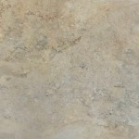
FLOOR/WALL TILE RCD20028 SIZE (600×600) R149.95 M2 (C/W)
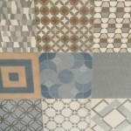
FLOOR/WALL TILE CASA BLANCA SIZE (600×600) R149.95 M2 C/W)

- CTM

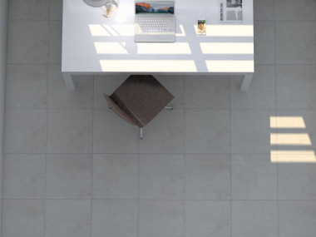

Texas Grey Matt Ceramic Floor Tile - 430 x 430mm
R74.90/M2

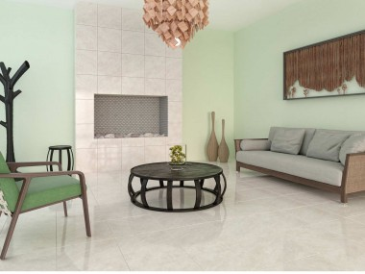

June Ivory Shiny Ceramic Floor Tile - 430 x 430mm
R84.90/M2

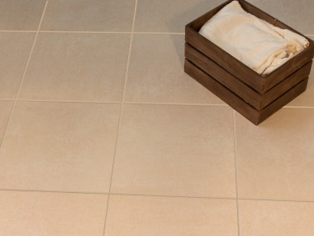

Texas Beige Matt Ceramic Floor Tile - 430 x 430mm
R74.90/M2

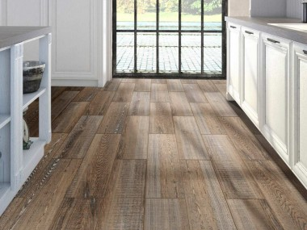

Origins Bohemian Wood Matt Ceramic Floor Tile - 525 x 173mm
R139.90/M2
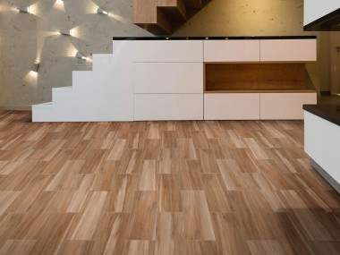

Origins Amazon Wood Light Matt Ceramic Floor Tile - 525 x 173mm
R124.90/M2
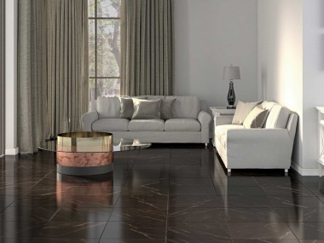

Versilia Black Shiny Ceramic Floor Tile - 430 x 430mm
R89.90/M2
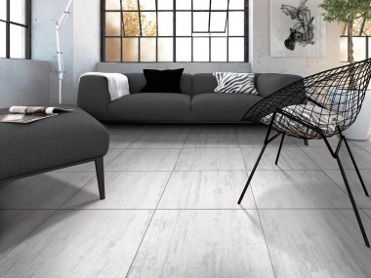

Origins Studio Wood Matt Ceramic Floor Tile - 500 x 500mm
R114.90/M2
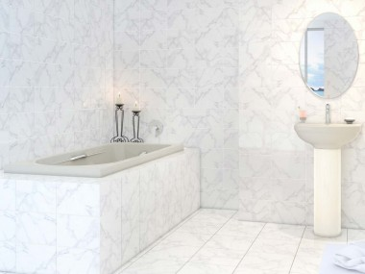

Lisbon White Shiny Ceramic Wall Tile - 300 x 200mm
R89.90/M2
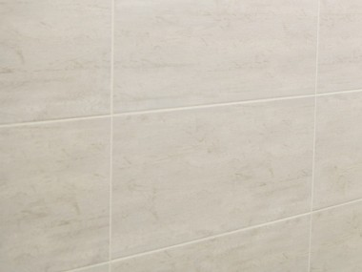

Origins Baywood Mist Matt Ceramic Wall Tile - 600 x 300mm
R119.90/M2
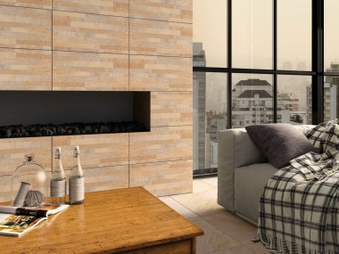

Kilimanjaro African Stone Cladding Matt Ceramic Wall Tile - 600 x 300mm
R129.90/M2

Porcelain tile prices (Rand/ US$ R12.64)

- www.ctm.co.za

Polished Porcelain Tiles
- 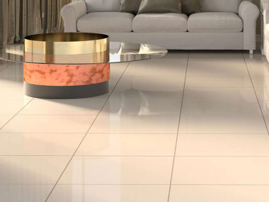

Ivory Nano (Sophie) Shiny Polished Porcelain Floor Tile - 600 x 600mm
R149.90 /m2
Bestseller
- 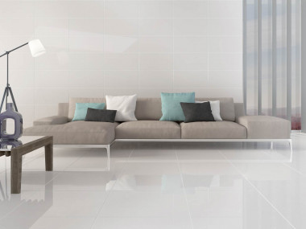

Super White Nano Shiny Polished Porcelain Floor Tile - 600 x 600mm
R199.90 /m2
Bestseller
- 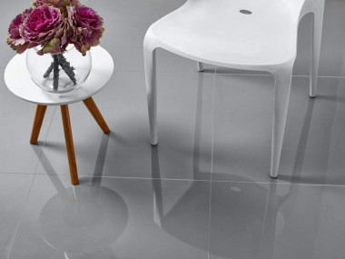

Super Light Grey Nano Shiny Polished Porcelain Floor Tile - 600 x 600mm
R249.90 /m2
- 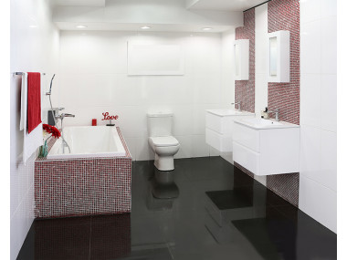

Super Black Nano Shiny Polished Porcelain Floor Tile - 600 x 600mm
R229.90 /m2
- 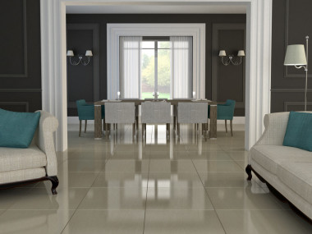

Rossini Nano 600 X 600 mm Shiny Finish Polished Porcelain Floor Tile
R179.90 /m2
- 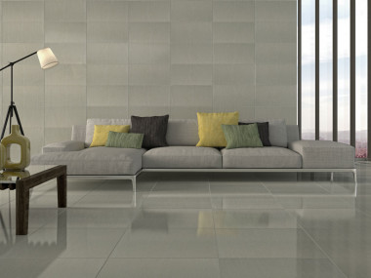

Scotia Nano 600 X 600 mm Shiny Finish Polished Porcelain Floor Tile
R159.90 /m2
- 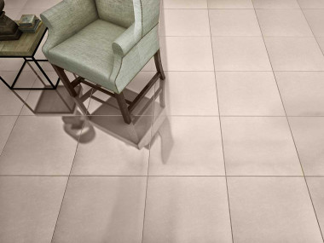

Omega Nano Shiny Polished Porcelain Floor Tile - 600 x 600mm
R174.90 /m2
- 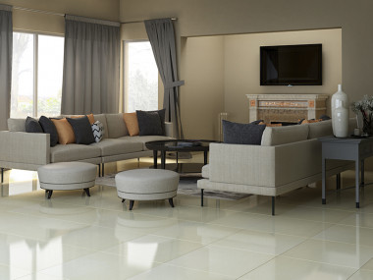

Oregon Nano Shiny Polished Porcelain Floor Tile - 600 x 600mm
R174.90 /m2
Bestseller
- 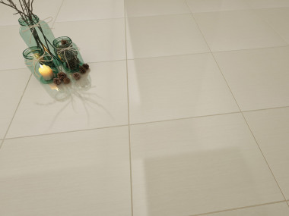

Trani Nano Shiny Polished Porcelain Floor Tile - 600 x 600mm
R169.90 /m2
Bestseller
- 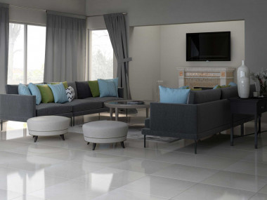

Delta Nano 600 X 600 mm Shiny Finish Polished Porcelain Floor Tile
R174.90 /m2
- 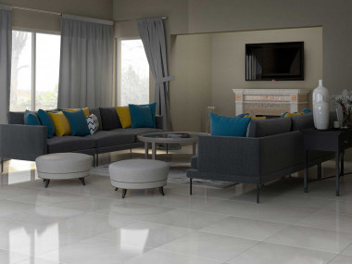

Lunar Nano Shiny Polished Porcelain Floor Tile - 600 x 600mm
R164.90 /m2
- 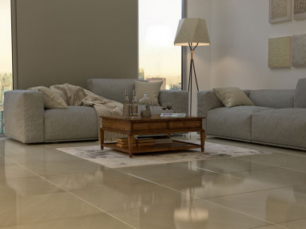

Vesuvio 600 X 600 mm Shiny Finish Polished Porcelain Floor Tile
R149.90 /m2

- www.italtile.co.za

- 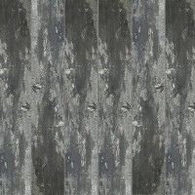

DPier Gris Matt Glazed Porcelain Tile 150x900mm
R329.00/m²

- 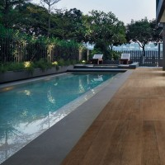

Nature Bisque Anti Slip Glazed Porcelain Tile 150x1200mm
R790.00/m²

- 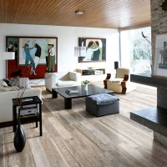

Cortex Grey Matt Glazed Porcelain Tile 150x900mm
R690.00/m²

- 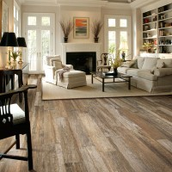

Cortex Honey Matt Glazed Porcelain Tile 150x900mm
R690.00/m²

- 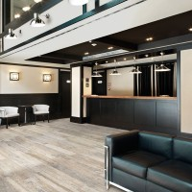

Cortex White Matt Glazed Porcelain Tile 150x900mm
R690.00/m²

- 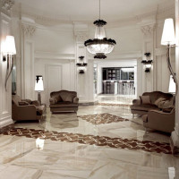

Luxor Grey Polished Glazed Porcelain Tile 600x600mm
R990.00/m²

- 

Crystal White Nano Sealed Polished Porcelain Floor Tile 600x600mm
R199.00/m²

- 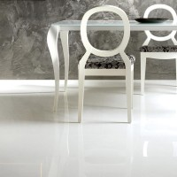

Super White Nano Sealed Polished Porcelain Tile 600x600mm
R209.00/m²
  - Add To Wishlist
  - Add To Compare
- 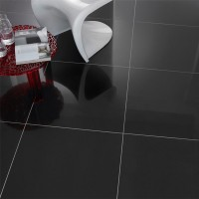

Super Black Nano Sealed Polished Porcelain Tile 600x600mm
R209.90/m²

- www.velvetmoon.co.za

12PGJ3080

Size: 1200X600 mm Price: R443.36/ M2

Travertine Noce

Size: 600X600 mm Price: R153.90/ M2

Grey Stone Look Tile
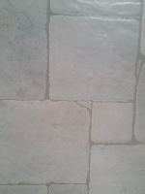
Grey Stone Look Tile Product Code: 66PGC6302 Quantity per box: 1.44m2 Size: 600X600 mm Price: R238.26/ M2

Beige Stone Look Tile
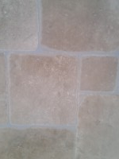
Beige Stone Look Tile Product Code: 66PGC6301 Quantity per box: 1.44m2 Size: 600X600 mm Price: R238.26/ M2

Glazed porcelain

Glazed porcelain Product Code: 66PGCY603 Quantity per box: 1.44m2 Size: 600X600 mm Price: R279.30/ M2

تاريخ التحديث : 06/07/2017.
المصدر: البنك المركزى الجنوب أفريقى (RB south africa) ، وزارة التجارة والصناعة (DTI)، تقرير البنك الدولى عن الاقتصاد الجنوب أفريقى 2016.
تبلغ قيمة الضريبة على المبيعات فى جنوب أفريقيا (VAT) 14%.

